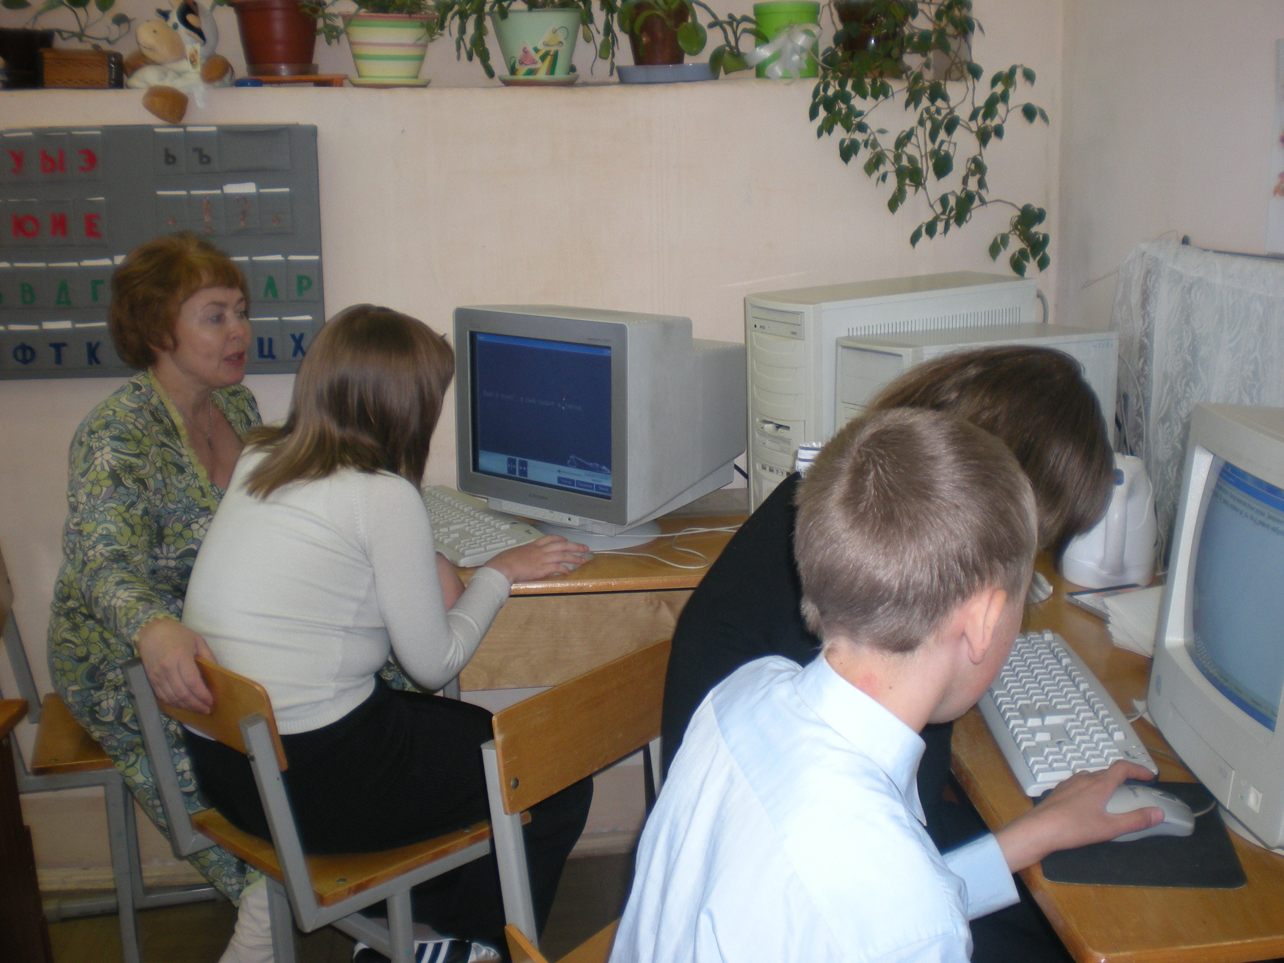

Общие сведения. Образование
Елена Семеновна Москвина закончила в 1977 году Марийский государственный педагогический институт имени Н.К.Крупской по специальности «Русский язык и литература». В 1985-1986 годах проходила обучение на одногодичных курсах по подготовке учителей-дефектологов при Московском ордена Ленина и ордена Трудового Красного Знамени государственном педагогическом институте имени В.И.Ленина по специальности олигофренопедагогика. По окончании данного учебного заведения получила право работать учителем вспомогательной школы. В 1993 году успешно окончила Московский государственный педагогический институт, как имеющая высшее образование, по специальности «Дефектология», с присвоением квалификации олигофренопедагога и логопеда вспомогательной школы.
Педагогический стаж – 31год.
Награждена значком «Отличник народного просвещения» (Решение №267 от 26. 10. 1995 года)
Место работы.
Специальная (коррекционная) школа №1 г. Йошкар-Олы. С детьми с ограниченными возможностями здоровья работаю с сентября 1983 года в должности учителя русского языка, логопеда.
Имею высшую квалификационную категорию.

Целью моей педагогической деятельности является комплексная логопедическая, нейропсихологическая и педагогическая коррекция отклонений в развитии ребенка с системной речевой патологией на основе определения степени выраженности нарушений разных сторон речи, прослеживания динамики его речевого развития, эффективности коррекционного воздействия и создания условий для раскрытия творческого потенциала личности каждого ученика.
Методическая тема, над которой я сейчас работаю, формулируется следующим образом: «Проектирование коррекционно-развивающего пространства как условие становления коммуникативно-компетентной личности ребенка с особыми образовательными потребностями». Для успешного решения этой задачи я в своей деятельности опираюсь на внедрение современных образовательных технологий, которые должны быть непременно личностно-ориентированными, адаптивными, здоровье-сберегающими и развивающими. Это:
- Проблемно-диалогическая технология;
- Гуманно-личностная технология;
- Использую разнообразные игровые технологии;
- Технологии перспективно-опережающего обучения;
- Технология уровней дифференцированного обучения;
- Технология индивидуализации обучения;
- Реализация теории поэтапного формирования умственных действий Гальперина П.Я.;
- Компьютерно-информационные технологии обучения.
Используя в своей деятельности информационно-коммуникативные технологии с целью повышения эффективности процесса коррекционно-логопедического воздействия, стараюсь решить ряд задач:
- Cоздать положительное эмоциональное состояние у ребенка в процессе занятий как залог успеха в работе;
- Формировать сотрудничество и новые формы общения между ребенком и логопедом, повысить мотивацию детей к логопедическим занятиям;
- Восполнить пробелы в знаниях по русскому языку и преодолеть дисграфические и дислексические ошибки, по возможности преодолеть проблемы в овладении русским языком.
Тесно сотрудничаю с ГОУ ДПО (ПК) С «Марийский институт образования» и филиалом «Московского психолого-социального института» в городе Йошкар-Оле, где проводила практические и теоретические занятия со слушателями курсов, руководила дипломными проектами студентов-выпускников. Осуществляю методическую помощь МПСИ в организации и прохождении студенческой практики будущих учителей-логопедов.

